ADMIN

* Login : sukses
* Flora : bisa lihat, tambah, edit, hapus, print
* Bug : di inputan angka masih bisa isi angka minus/negative (-)
* Desain : di tambah setelah submit tidak ada pop up apapun, langsung ke halaman flora

di edit setelah submit tidak ada pop up apapun, langsung ke halaman flora

di hapus setelah klik delete ada pop up “yakin delete”

data kosong : muncul tulisan “please fill out this field”

* Fauna : bisa lihat, tambah, edit, hapus, print
* Bug : di inputan angka masih bisa isi angka minus/negative (-)
* Desain : di tambah setelah submit tidak ada pop up apapun, langsung ke halaman flora,

di edit setelah submit tidak ada pop up apapun, langsung ke halaman flora,

di hapus setelah klik delete ada pop up “yakin delete”,

data kosong : muncul tulisan “please fill out this field”

* Produk : bisa lihat, tambah, edit, hapus
* Bug : di inputan angka masih bisa isi angka minus/negative (-)
* Transaksi : bisa lihat
* Desain : di halaman transaksi muncul orderan dari user, admin bisa melihat bukti trf

lalu jika sudah sesuai, bisa klik tombol confirm. Nanti akan muncul pop up

confirm, pilih “yes” maka status akan berubah menjadi sukses

* Peramalan : bisa lihat isinya pendapatan bulanan, dan ramalan pendapatan pada tahun

berikutnya

USER

* Login : sukses
* Register : bisa isi nama, email, password, jenis kelamin, alamat, no hp
* Bug : di no hp masih bisa isi selain angka
* Flora : bisa lihat, print
* Perbaikan tampilan : untuk user flora fauna nya jangan bentuk table seperti di admin, yang lebih enak untuk di baca
* Fauna : bisa lihat, print
* Perbaikan tampilan : untuk user flora fauna nya jangan bentuk table seperti di admin, yang lebih enak untuk di baca
* Produk : bisa lihat
* Desain : ada tombol order, setelah di klik akan menuju halaman cart/keranjang
* Cart : bisa lihat, tambah jumlah orderan, hapus
* Desain : ada tombol checkout, setelah di klik akan menuju halaman transaksi
* Transaksi : bisa lihat, tambah bukti trf
* Desain : setelah masuk halaman transaksi, maka orderan tidak bisa dibatalkan,

setelah upload bukti trf, status dari belum dibayar berubah menjadi menunggu

* Perbaikan tampilan : tidak bisa input alamat, tidak ada pemberitahuan nomor rekening,

Tidak ada pemberitahuan system pengiriman

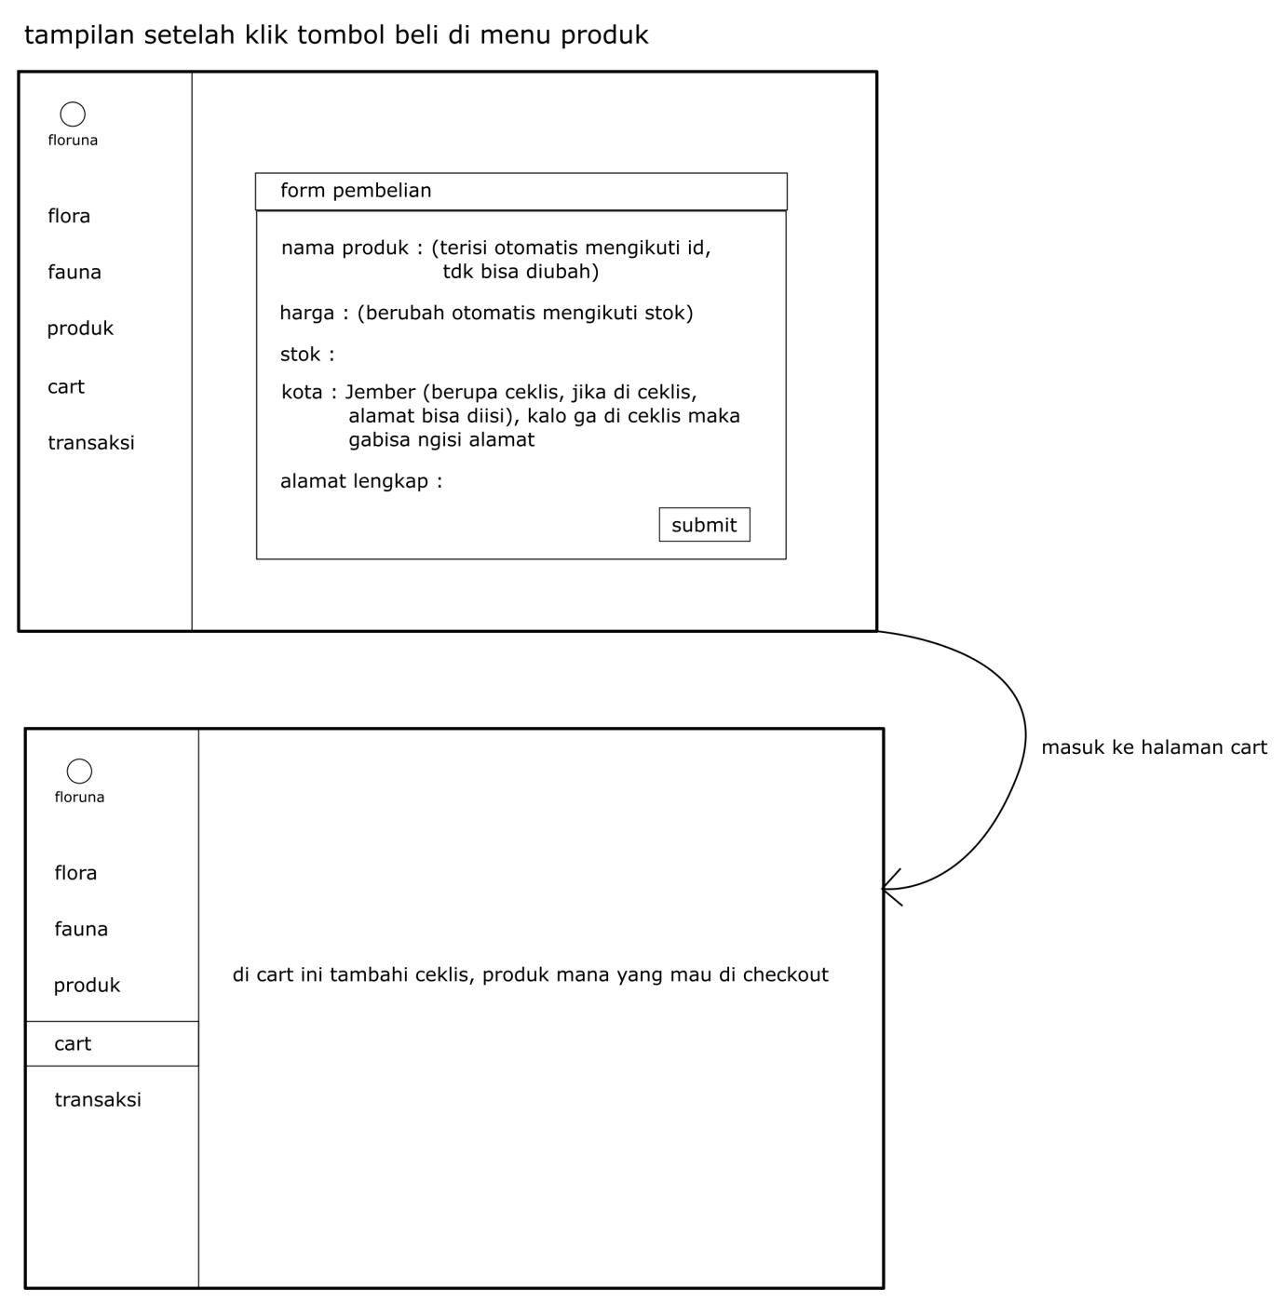Contoh perbaikan tampilan :

lakukan pembayaran melalui : 034-101-000-743-303 a/n PERUM PERHUTANI

setelah melakukan pembayaran, foto bukti transfer dan upload disini.

tunggu status menjadi sukses dan produk akan diantar sampai alamat terkait

